МИНОБРНАУКИ РОССИИ

ФЕДЕРАЛЬНОЕ ГОСУДАРСТВЕННОЕ БЮДЖЕТНОЕ ОБРАЗОВАТЕЛЬНОЕ

УЧРЕЖДЕНИЕ ВЫСШЕГО ОБРАЗОВАНИЯ

«ВОРОНЕЖСКИЙ ГОСУДАРСТВЕННЫЙ УНИВЕРСИТЕТ»

(ФГБОУ ВО «ВГУ»)

Факультет Компьютерных наук

Кафедра программирования и информационных технологий

Техническое задание

на разработку веб приложения

«Система для проведения онлайн-аукционов произведений искусства LUXELOOT»

Исполнители

______________ Н.А. Обухов

______________ П.Е. Пастуханов

Заказчик

______________ В.С. Тарасов

Воронеж 2024

# Содержание

1 Используемые термины 4

2 Общие сведения 7

2.1 Полное наименование системы и название приложения 7

2.2 Наименование исполнителя и заказчика приложения 7

2.2.1 Заказчик 7

2.2.2 Разработчик 7

2.3 Перечень документов, на основании которых создается приложение 7

2.4 Плановые сроки начала и окончания работ 7

3 Цели и назначение создания приложения 8

3.1 Цели создания приложения 8

3.2 Назначение приложения 8

3.3 Характеристики системы 8

3.3.1 Группы пользователей приложения 8

3.3.2 Пользовательские сценарии 9

4 Требования к приложению и программному обеспечению 12

4.1 Требования к структуре приложения в целом 12

4.1.1 Требования к архитектуре 12

4.1.2 Перспективы развития и модернизации приложения 15

4.2 Требования к функциям приложения 15

4.3 Требования к видам обеспечения приложения 17

4.3.1 Лингвистические требования 17

4.3.2 Требования к обслуживающему персоналу 17

4.3.3 Требования к программному обеспечению 17

4.4 Общие технические требования 18

4.4.1 Требования к форматам данных в приложении 18

4.4.2 Требования к оформлению и верстке страниц 18

4.4.3 Требования по безопасности 33

5 Состав и содержание работ по созданию приложения 34

6 Порядок оформления и предъявления заказчику результатов работ 35

ПРИЛОЖЕНИЕ А Функциональная схема 36

ПРИЛОЖЕНИЕ Б Диаграммы последовательностей 37

ПРИЛОЖЕНИЕ В Диаграмма активности 45

## Используемые термины

**Анонимный пользователь** (неавторизованный) – обобщенное понимание пользователя, незарегистрированного в системе, под которым можно получить ограниченный доступ к отдельным объектам системы.

**Авторизированный пользователь** – посетитель сайта, который ранее проходил процесс регистрации и на данный момент зашел под своей учетной записью.

**Администратор** – специалист, который отвечает за поддержку работоспособности сайта, а также управляет размещением, обновлением и модерацией контента.

**Пользовательские сценарии** – описания типичных ситуаций использования продукта или услуги, которые помогают понять, как пользователи будут взаимодействовать с ним в различных контекстах.

**Клиент-сервер** – современная технология, предполагающая распределение нагрузки и заданий между теми, кто предоставляет услуги, и теми, кто их использует.

**Клиент** – машинное оборудование, в обязанности которого входит отправка запросов на предоставление определенной информации или решение пользовательских задач серверу.

**Сервер** – аппаратное обеспечение, принимающее, обрабатывающее и выполняющее запросы, полученные от клиента.

**REST API** (Representational State Transfer Application Programming Interface) – программный интерфейс, который позволяет взаимодействовать с удаленными серверами и обмениваться данными между клиентом и сервером в формате, основанном на принципах архитектурного стиля REST.

**HTTPS** (Hypertext Transport Protocol Secure) – протокол, который обеспечивает целостность и конфиденциальность данных при их передаче между сайтом и устройством пользователя.

**База данных** – упорядоченный набор структурированной информации или данных, которые обычно хранятся в электронном виде в компьютерной системе.

**Модерация** – контроль выполнения требований, установленных владельцем сайта.

**Фреймворк** – готовый набор инструментов, который помогает разработчику быстро создать продукт: сайт, приложение, интернет-магазин, CMS-систему.

**СУБД** (Система управления базами данных) – программное обеспечение, предназначенное для создания, управления, обновления и анализа баз данных.

**Идентификация** – процесс установления уникальной идентичности конкретного пользователя или субъекта в рамках системы, приложения или сервиса.

**Авторизация** – процесс проверки прав доступа пользователя к определенным ресурсам, функциям или данным в информационной системе.

**JSON** (JavaScript Object Notation) – формат текстовых данных, который используется для обмена данными в современных веб - и мобильных приложениях.

**XML** (Extensible Markup Language) – язык разметки и формат файла для хранения, передачи и восстановления произвольных данных.

**Хедер** – верхняя часть сайта, расположенная выше блока с основным контентом и отображаемая на всех страницах.

**Футер сайта** – сквозной структурный элемент, расположенный в нижней части страниц.

**Бан** – мера безопасности или административное решение, применяемое администраторами или модераторами для ограничения доступа конкретных пользователей к ресурсам или функционалу системы.

**Превью** – уменьшенная до небольших размеров копия изображения для компактного представления пользователю.

**Прототип** – предварительная версия цифрового продукта, которую дизайнер тестирует с пользователем, чтобы оценить его удобство и привлекательность на раннем этапе.

**Репозиторий** – место, где хранятся и поддерживаются какие-либо данные.

**Таск-менеджер** – программное средство, которое позволяет пользователям организовывать, управлять и отслеживать выполнение задач, проектов или деловых процессов.

**Miro** – интерактивная онлайн-доска, на которой можно рисовать, писать, размещать файлы, диаграммы и другие элементы.

**Frontend** – часть веб-приложения или сайта, с которой пользователь взаимодействует напрямую, включает в себя все элементы веб-приложения или сайта, с которыми пользователь взаимодействует в браузере или другом приложении, включая интерфейс, графику, текст и функциональные элементы.

**Backend** – часть веб-приложения или программного обеспечения, которая отвечает за обработку данных, бизнес-логику и взаимодействие с базами данных или другими внешними ресурсами. Бэкенд обеспечивает функциональность, невидимую для конечного пользователя, но необходимую для работы приложения. Это включает в себя серверную часть приложения, которая обрабатывает запросы от клиентов, обеспечивает доступ к базам данных, выполняет вычисления и возвращает данные клиентам в виде ответов.

## Общие сведения

### Полное наименование системы и название приложения

Полное наименование системы: «Система для проведения онлайн-аукционов произведений искусства LUXELOOT».

Условное обозначение приложения: «LuxeLoot»

### Наименование исполнителя и заказчика приложения

#### Заказчик

Старший преподаватель Тарасов Вячеслав Сергеевич. Воронежский Государственный Университет, Факультет компьютерных наук, кафедра Программирования и Информационных Технологий.

#### Разработчик

«9.3» команда группы «9». Состав команды разработчика:

* Обухов Никита Александрович;
* Пастуханов Петр Евгеньевич.

### Перечень документов, на основании которых создается приложение

* закона РФ от 07.02.1992 N 2300-1 (ред. От 11.06.2021) «О защите прав потребителей»;
* федерального закона «О персональных данных» от 27.07.2006 N 152-ФЗ.

### Плановые сроки начала и окончания работ

Плановый срок начала работ: 15.02.2024.

Плановый срок окончания работ 10.06.2024.

## Цели и назначение создания приложения

### Цели создания приложения

Целями создания приложения являются:

* расширение клиентской базы;
* повышение конкуренции на ставках;
* увеличение времени пребывания пользователя в аукционе при его проведении на 10%;
* увеличение прибыли от продажи произведений искусства на 5%.

### Назначение приложения

Приложение позволяет:

* управлять состоянием лотов и аукционов;
* создавать лоты и подавать их заявку на аукционы;
* создавать аукционы и настраивать время их проведения;
* конкурировать ставками с другими пользователями, участвующими в аукционе;
* проводить предварительную модерацию лотов.

### Характеристики системы

#### Группы пользователей приложения

В системе пользователь будет иметь одну из ролей:

* анонимный пользователь;
* авторизованный пользователь;
* администратор.

#### Пользовательские сценарии

Анонимный пользователь может просматривать основные страницы приложения, на которых возможности этой роли ограничены. Для неавторизованного пользователя доступна регистрация, авторизация и просмотр аукционов. Также неавторизованный пользователь имеет возможность ограниченно просмотреть лоты. На рисунке 1 показана его use case диаграмма.

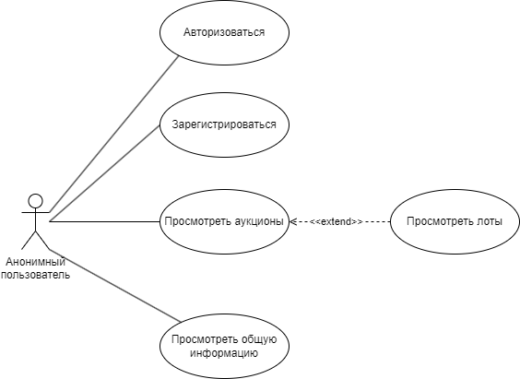

1. Use case диаграмма для анонимного пользователя

Авторизованный пользователь имеет расширенные возможности анонимного пользователя, исключая авторизацию и регистрацию. На рисунке 2 показана его use case диаграмма.

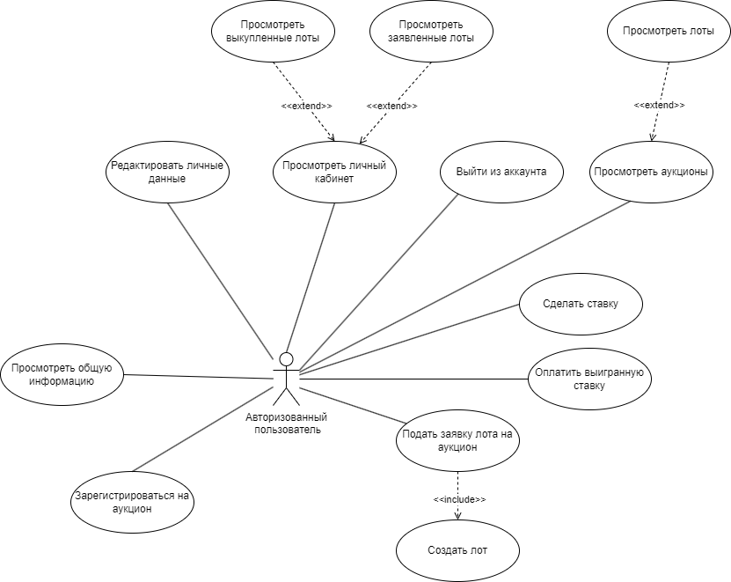

1. Use case диаграмма для авторизованного пользователя

Администратор имеет расширенные возможности авторизованного пользователя. На рисунке 3 показана его use case диаграмма.

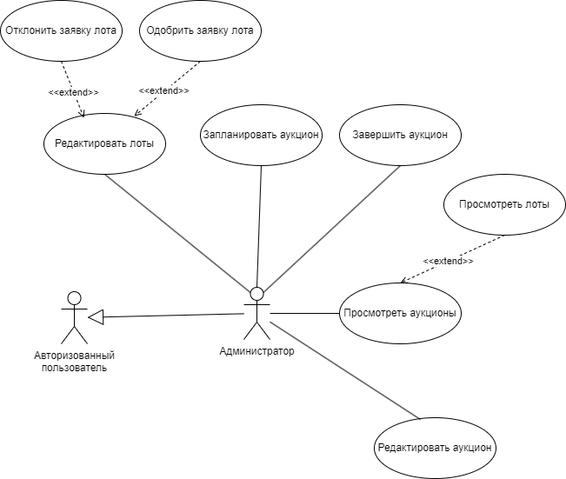

1. Use case диаграмма для администратора

## Требования к приложению и программному обеспечению

### Требования к структуре приложения в целом

#### Требования к архитектуре

Приложение должно быть реализовано с использованием трехуровневой клиент-серверной архитектуры, где клиентский уровень взаимодействует с серверным уровнем через REST API. В серверной части должен применяться монолитный подход.

Связь между клиентом и сервером осуществляется посредством HTTPS протокола.

Приложение должно иметь базу данных для хранения личных данных пользователей.

Должна присутствовать интеграция с платежным сервисом.

Также для иллюстрации архитектуры системы были составлены диаграмма компонентов и развертывания, которые представлены на рисунках ниже.

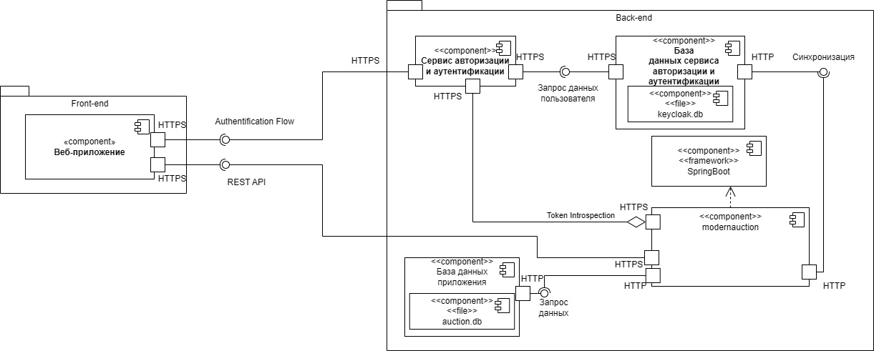

1. Диаграмма компонентов

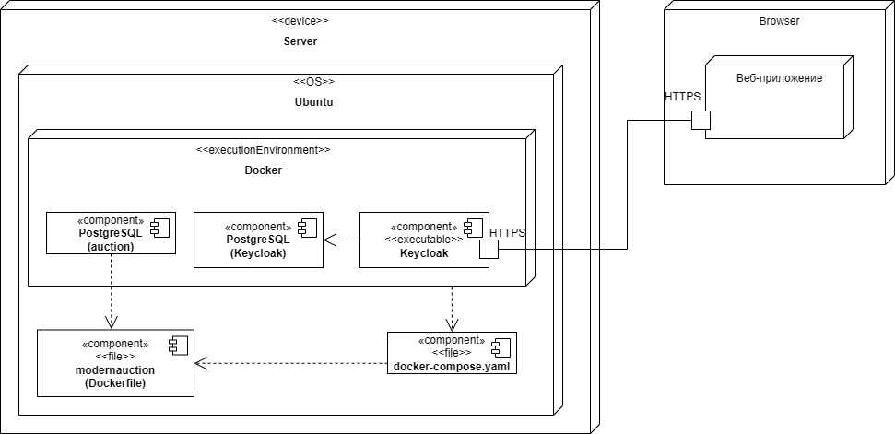

1. Диаграмма развертывания

#### Перспективы развития и модернизации приложения

В дальнейшем для реализации могут быть рассмотрены следующие направления:

* создание платных подписок и разделение пользователей на категории относительно них;
* закрытые аукционы, доступные по приглашению;
* добавление залога для участия в аукционе;
* добавление реализации бана пользователей;
* возможность создания аукционов-событий с нестандартными правилами.

### Требования к функциям приложения

Для иллюстрации функций, которые должны быть реализованы в приложении была создана функциональная схема, которая представлена в приложении А.

Также для детализации выполнения некоторых процессов были созданы диаграммы последовательности. Их можно посмотреть в приложении Б.

Список процессов, на которые представлены диаграммы последовательностей:

* вход в аукцион;
* просмотр лотов для авторизованного пользователя;
* выставление ставки;
* выставление лота;
* редактирование личных данных;
* модерация лотов;
* создание аукциона;
* редактирование аукциона;
* завершение аукциона.

Помимо этого, для иллюстрации взаимодействия с лотом была составлена диаграмма активности, которая представлена в приложении В.

### Требования к видам обеспечения приложения

#### Лингвистические требования

Приложение «LUXELOOT» поддерживает только русский язык.

#### Требования к обслуживающему персоналу

Приложение должно поддерживаться минимум одним администратором. Специальной подготовки не требуется.

#### Требования к программному обеспечению

Приложение должно корректно работать в следующих браузерах:

* Google Chrome от 122.0.6261.112;
* Yandex Browser от 24.1.3.809.

Для реализации серверной части сайта будут использоваться следующие средства:

* язык программирования PHP версия;
* реляционная СУБД PostgreSQL от 16 версии;
* система Docker для автоматической сборки проекта;
* инструмент для идентификации пользователей Keycloak версия от 20.

Для реализации клиентской части сайта будут использоваться следующие средства:

* язык гипертекстовой разметки текста HTML;
* формальный язык декорирования и описания внешнего вида документа CSS;
* язык программирования JavaScript;
* фреймворк React версии 16.7.0.

### Общие технические требования

#### Требования к форматам данных в приложении

Приложение должно взаимодействовать с серверной частью посредством REST API, используя JSON и XML в качестве основных форматов данных.

#### Требования к оформлению и верстке страниц

Все страницы приложения должны быть выполнены в едином стиле. Сайт должен содержать логотип приложения. В хедере сайта должны располагаться такие разделы как:

* главная;
* все аукционы;
* наблюдение;
* мои аукционы;
* вход.

Футер сайта же содержит информацию о проекте и контактные данные.

##### Главная страница

На главной странице должна располагаться общая информация по изменениям на сайте. Также на ней описывается инструкция взаимодействия с сайтом. Прототип дизайна главной страницы представлен на рисунке 6.

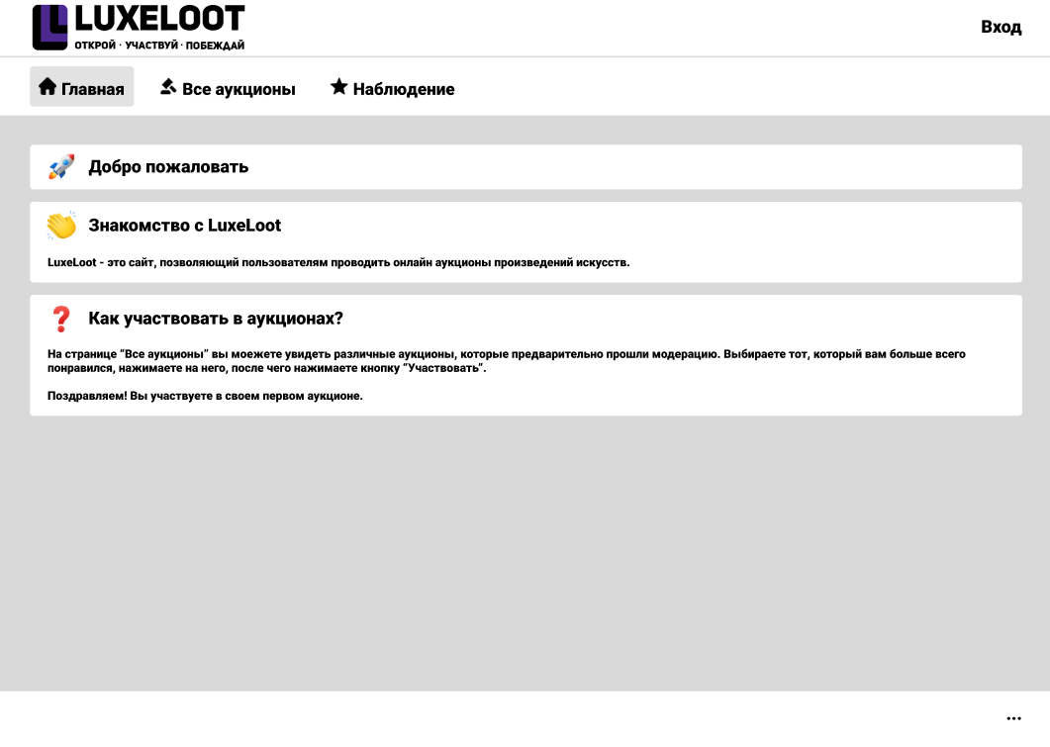

1. Главная страница

##### Страница аукционов

Страница аукционов должна содержать каталог с превью аукционов, распределенных по времени проведения. Прототип дизайна страницы аукционов представлен на рисунке 7.

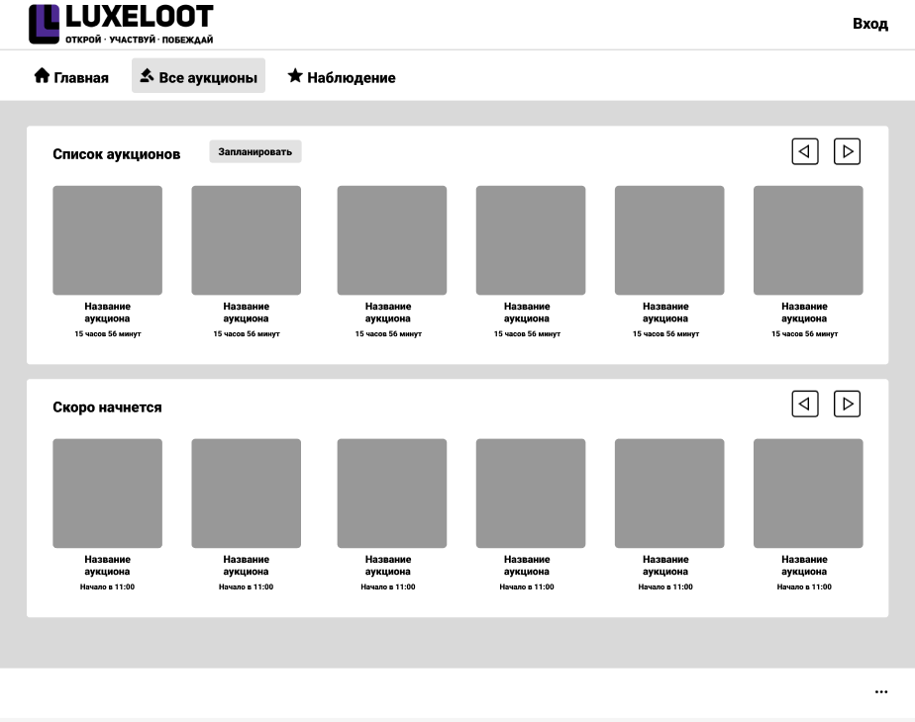

1. Страница аукционов

##### Страница аукциона

Страница выбранного аукциона должна содержать собственный хедер, в который включены: информация об аукционе, лоты, заявленные лоты (видны только администратору). Изначально при переходе в аукцион открывается информация по нему, там же располагаются и кнопки, связанные с участием. Прототип дизайна страницы аукциона представлен на рисунке 8.

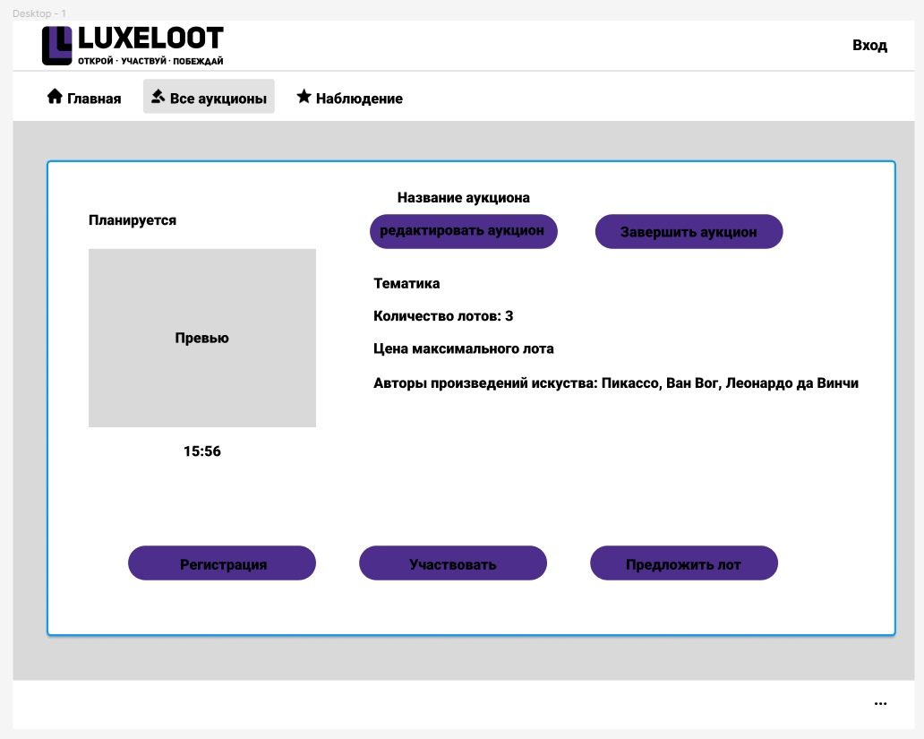

1. Страница аукциона

##### Страница редактирования аукциона

Страница редактирования аукциона должна быть доступна администратору и содержать часть полей, которые видит пользователь при переходе в аукцион, а также настройки для лотов. Кроме того, на ней располагаются кнопки для фиксирования изменений. Эта страница должна вызываться при попытке редактирования или создания аукциона. Прототип дизайна страницы редактирования аукциона представлен на рисунке 9.

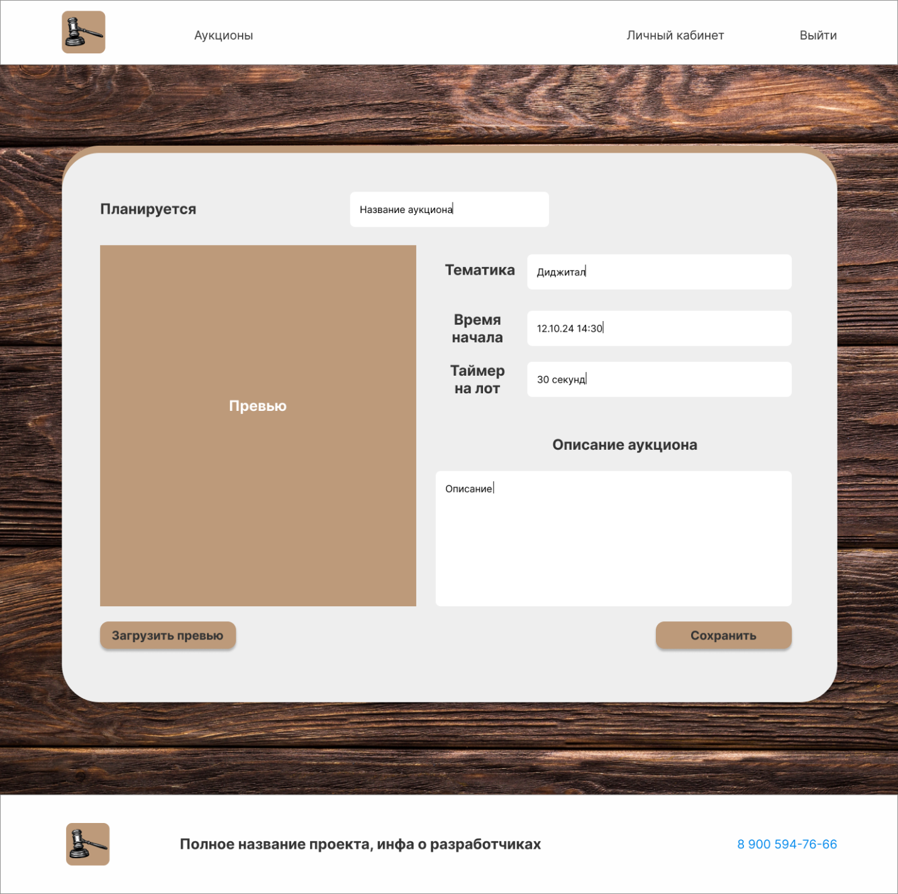

1. Страница редактирования аукциона

##### Страницы лотов

Страницы лотов должны включать превью лотов и их статусы.

Прототип дизайна страниц лотов представлен на рисунках ниже.

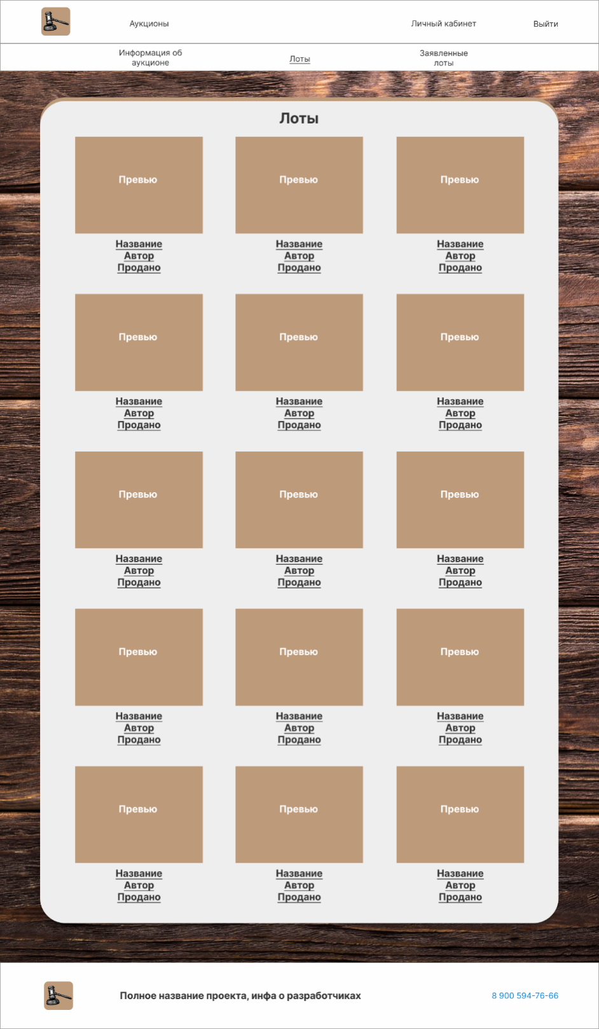

1. Страница лотов аукциона

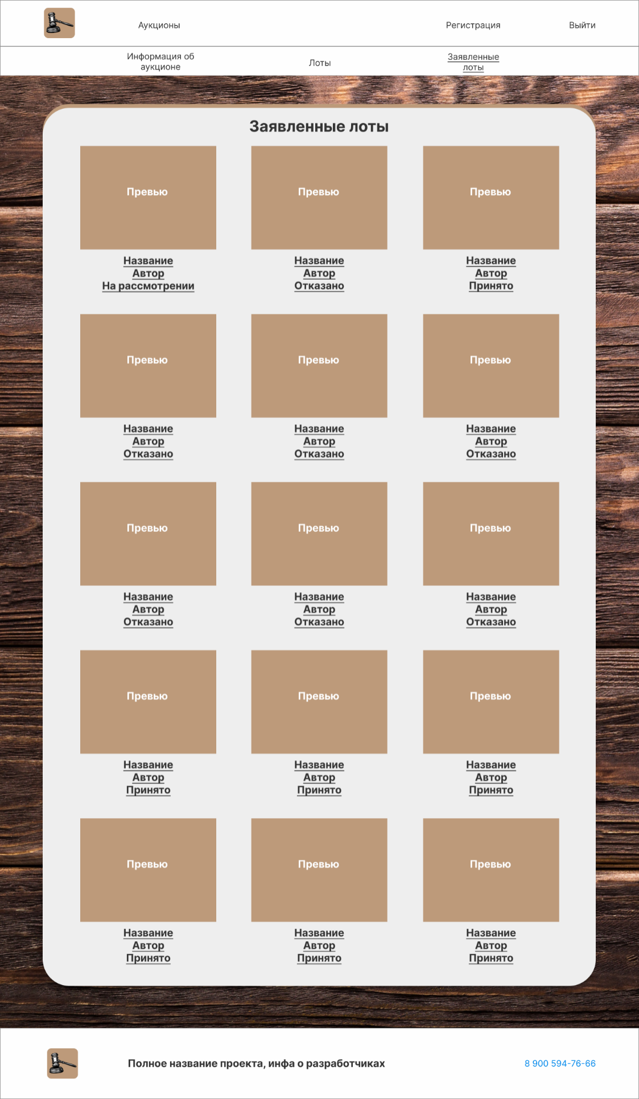

1. Страница заявленных лотов аукциона

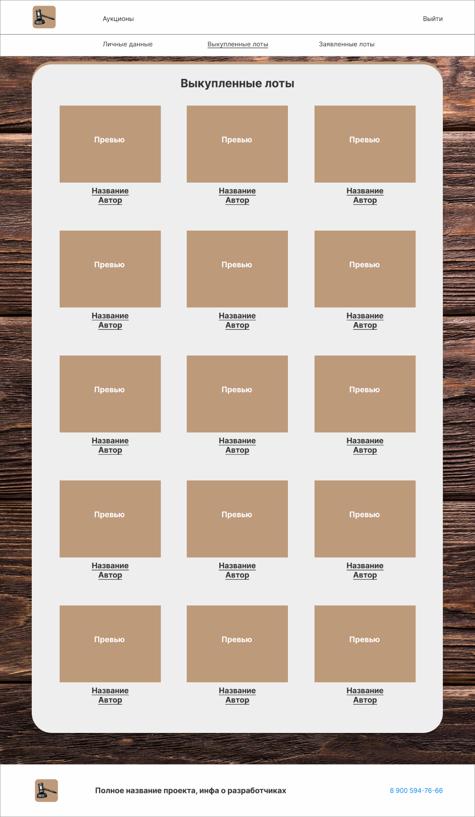

1. Страница выкупленных лотов в личном кабинете

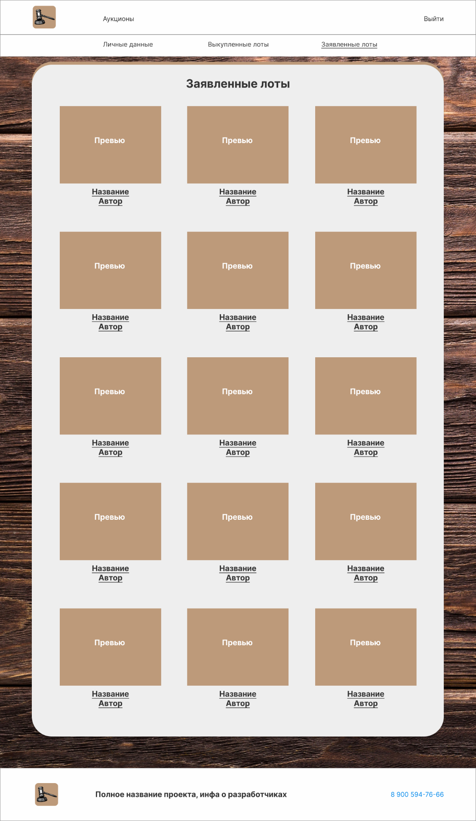

1. Страница заявленных лотов в личном кабинете

##### Страница лота

Страница конкретного лота должна содержать информацию о ставках, об оставшемся времени, о самом лоте. Прототип дизайна страницы лота представлен на рисунке 14.

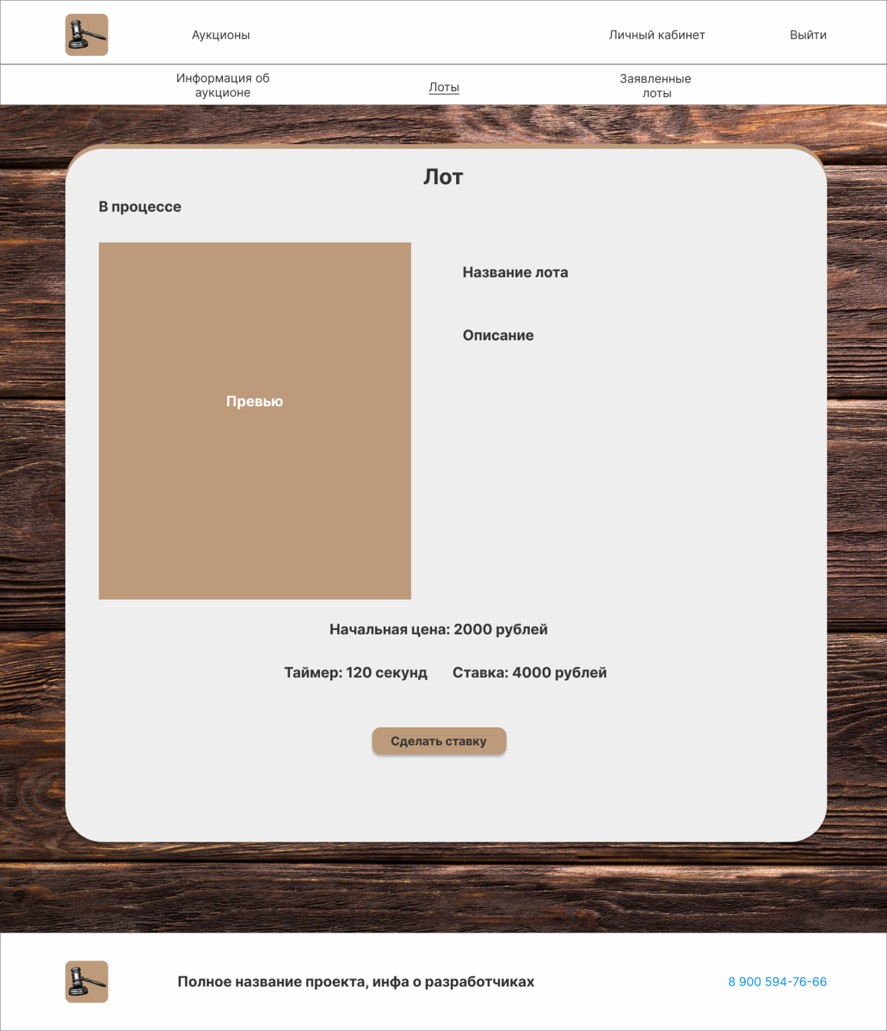

1. Страница лота

##### Страницы заявки и рассмотрения заявки лота на аукцион

Страницы предложения лота и его одобрения аналогичны вышеуказанной странице, но должны содержать функционал для редактирования или выставления статуса лота. Прототипы дизайна страниц заявки лота представлены на рисунках ниже.

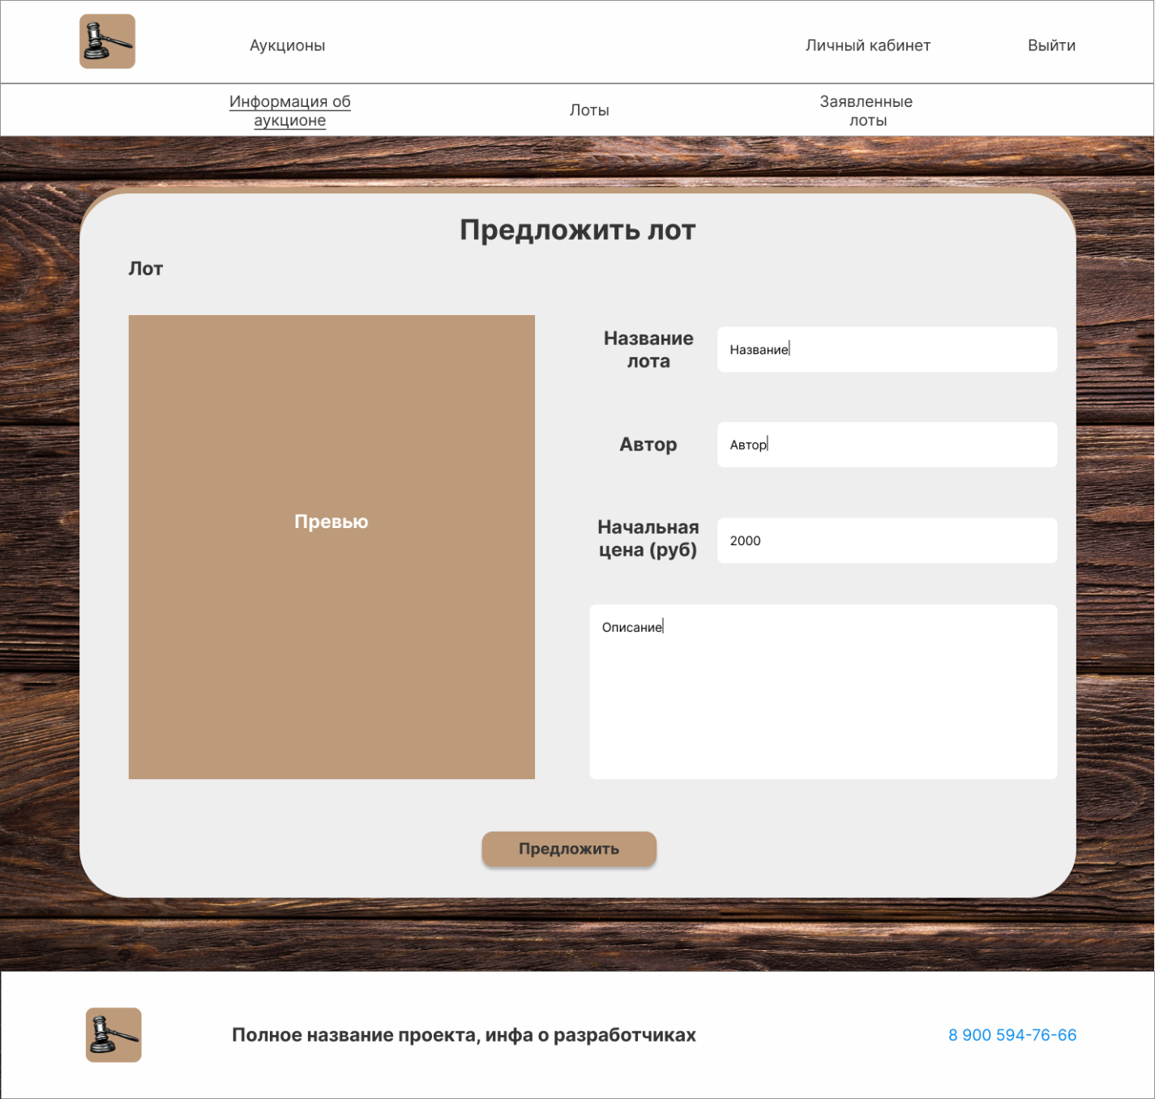

1. Страница заявки лота

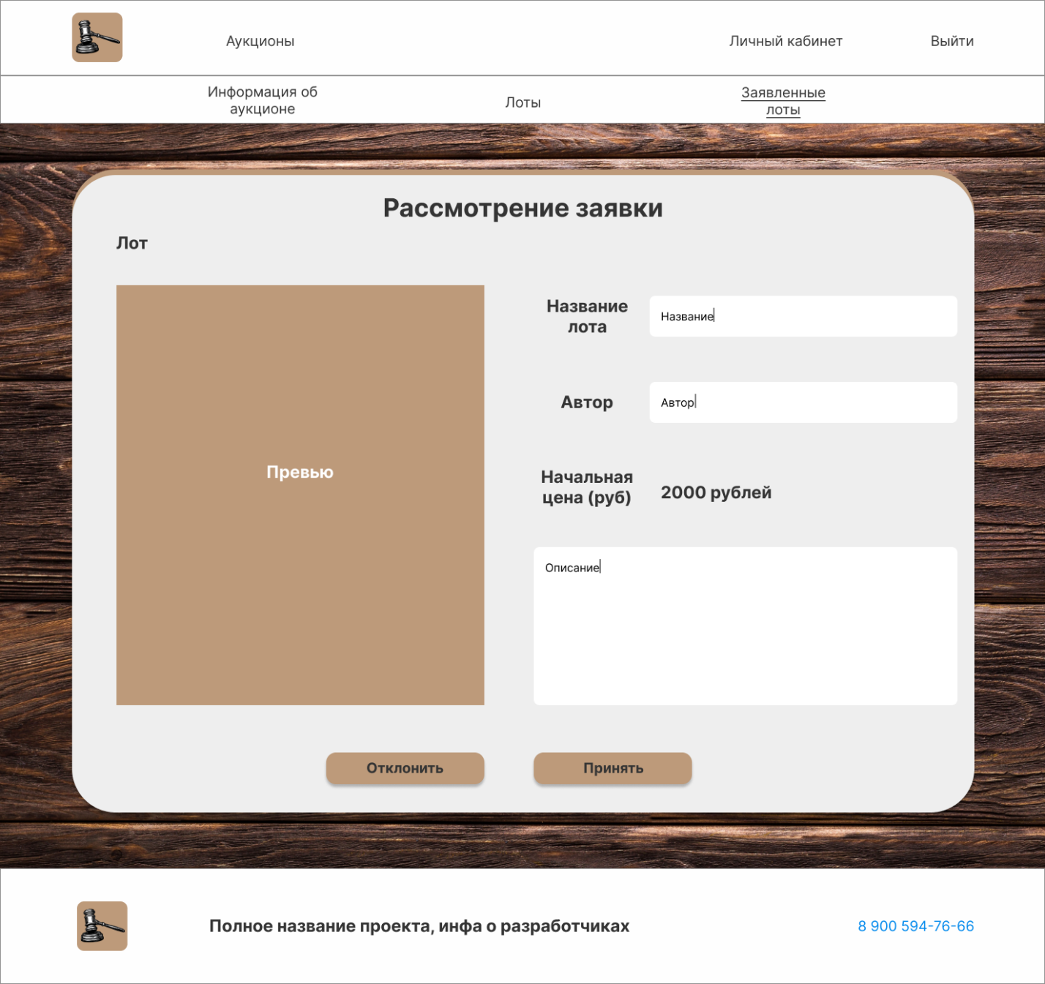

1. Страница рассмотрения заявки лота на аукцион

##### Страница личного кабинета

Страница личного кабинета должна иметь собственный хедер, который состоит из: личных данных, выкупленных лотов, заявленных лотов. По умолчанию должна открываться информация с личными данными, доступная для изменения. Прототип дизайна личного кабинета представлен на рисунке 17.

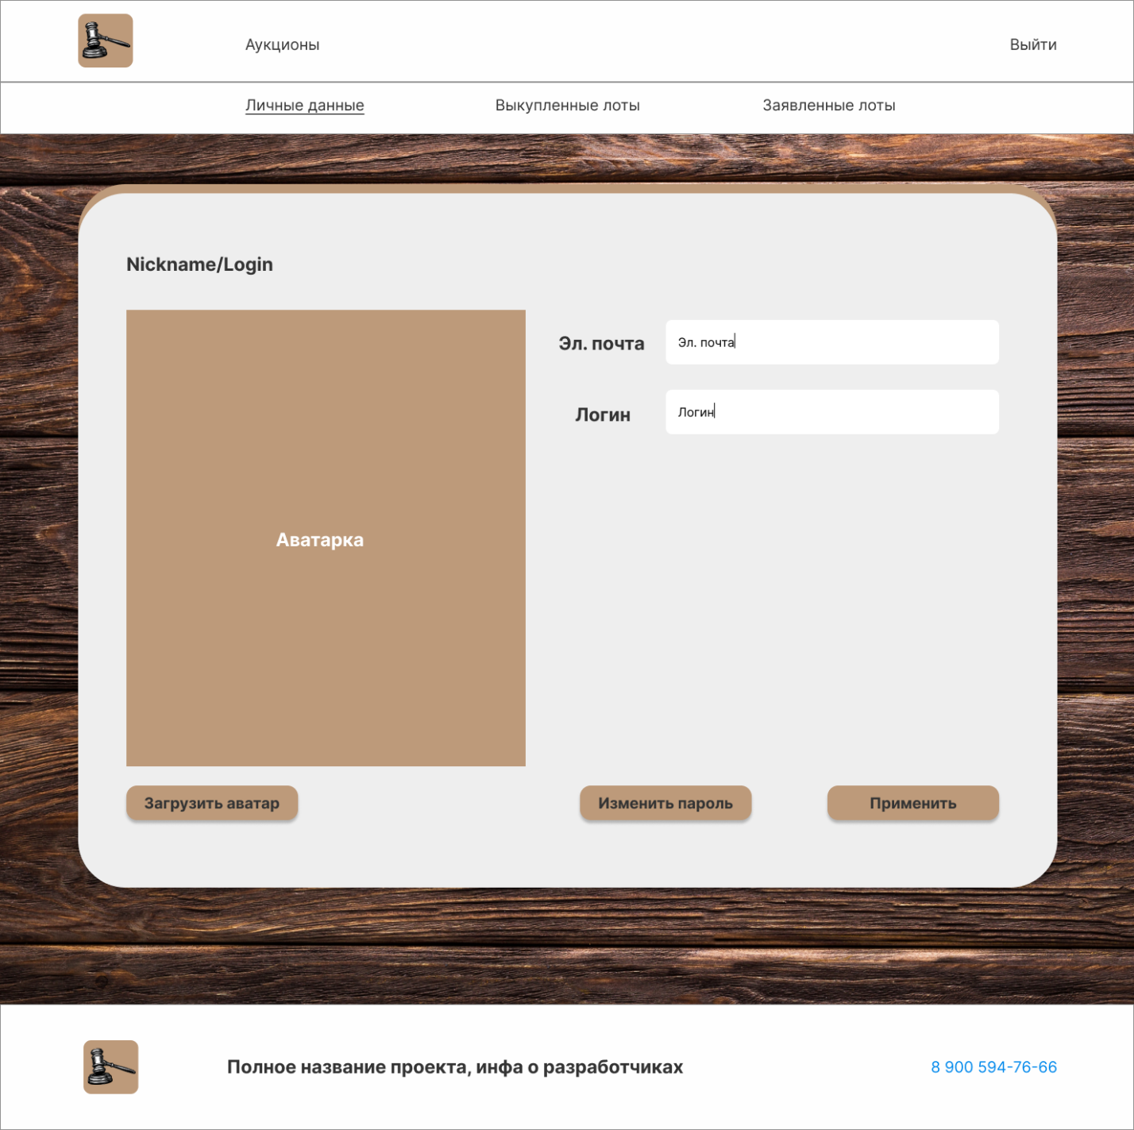

1. Страница личного кабинета

##### Страница авторизации пользователя

Прототип дизайна страницы авторизации и регистрации пользователя представлен на рисунке 18.

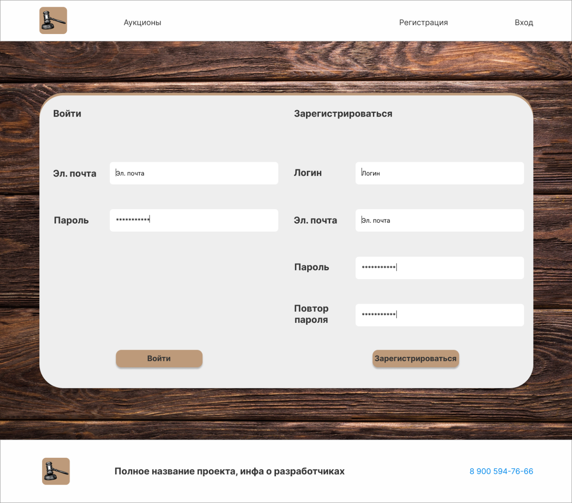

1. Страница авторизации и регистрации

##### Страница оплаты

Прототип дизайна страницы оплаты представлен на рисунке 19.

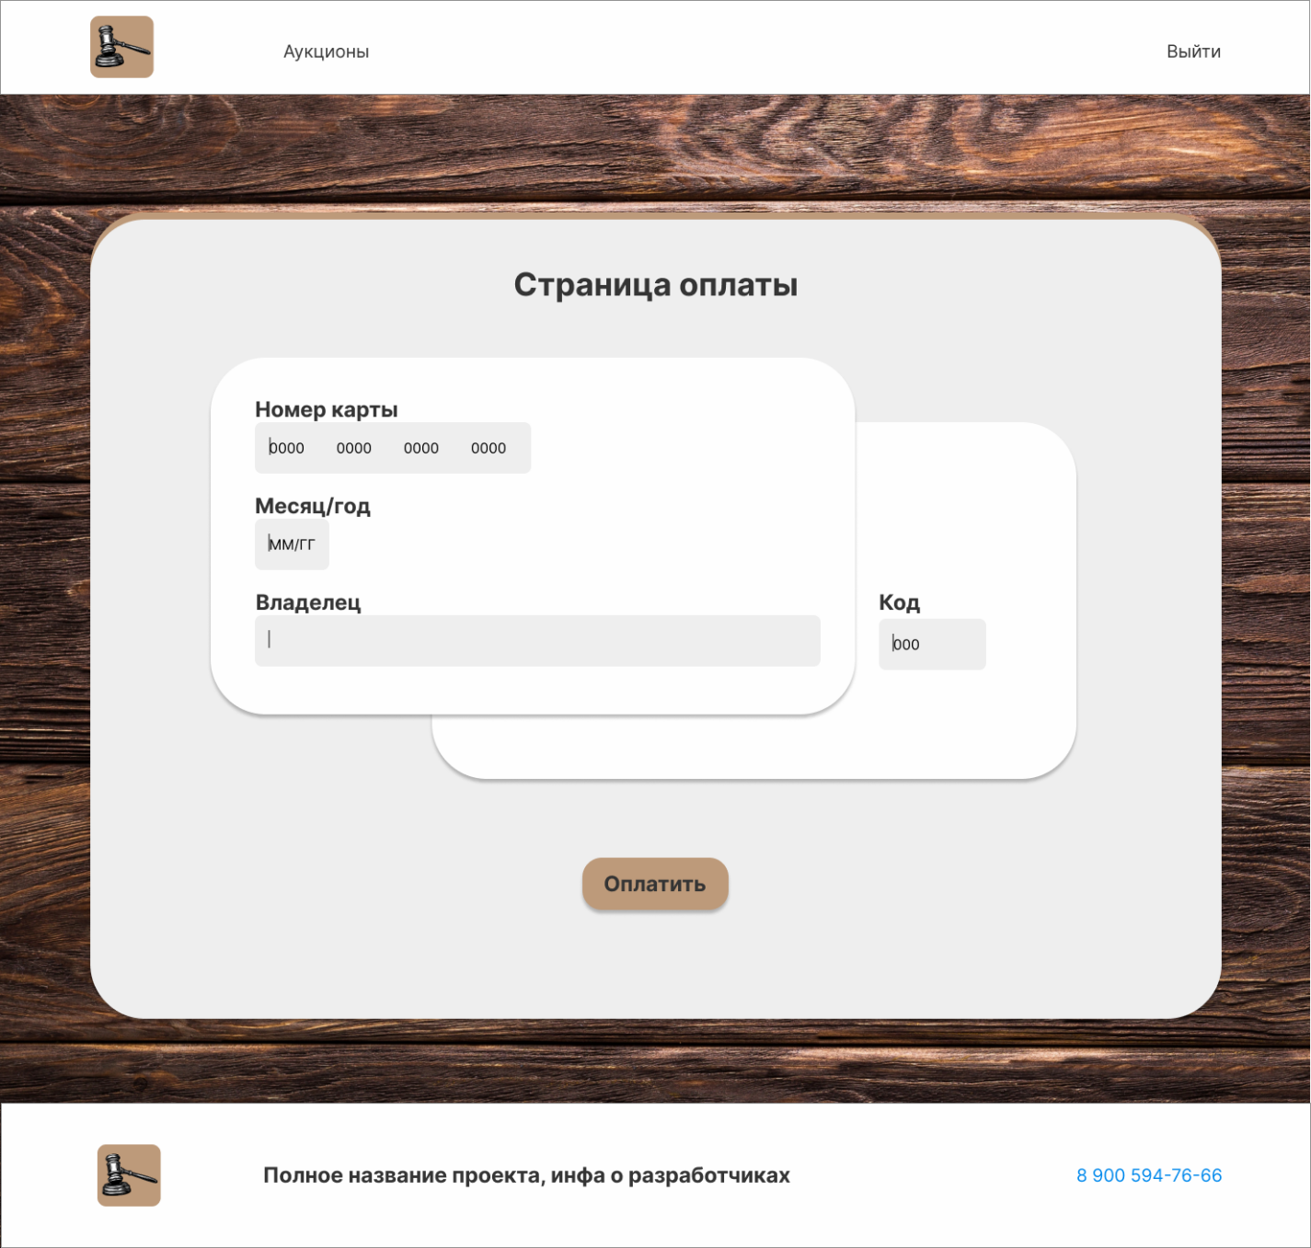

1. Страница оплаты

#### Требования по безопасности

Система должна соответствовать триаде CIA:

* конфиденциальность;
* целостность;
* доступность.

Конфиденциальность означает, что только авторизованные лица могут просматривать конфиденциальную информацию. Данные, отправляемые по сети, не должны быть доступны посторонним лицам. Основной способ избежать этого - использовать методы шифрования для защиты данных.

Целостность означает сохранение исходного состояния данных, информации или системы. В контексте безопасности информации целостность гарантирует, что данные остаются нетронутыми и неизменными, не подвергаются несанкционированным модификациям, и остаются точными и достоверными в течение всего времени их хранения и передачи.

В контексте триады CIA доступность относится к гарантированию доступности информации и ресурсов системы для авторизованных пользователей в любое время, когда они этого требуют. Это означает, что информация должна быть доступна в нужном пользователю месте и время без каких-либо препятствий или задержек.

## Состав и содержание работ по созданию приложения

Этапы работ по созданию приложения:

* сбор необходимой информации, постановка целей, задач приложения, которые в будущем должны быть реализованы 15.02.24-21.02.24;
* анализ предметной области, анализ прямых и косвенных конкурентов, выделение интересующих категорий исследования, оценка показателей качества продуктов 22.02.24 – 29.02.24;
* разработка ТЗ 01.03.24 – 13.03.24;
* построение модели программы, описание спецификаций данных, определение связей между сущностями, построение концептуальной модели БД, построение логической модели БД 14.03.24-21.03.24;
* разработка рабочего проекта, состоящего из написания, отладки и корректировки кода программы 21.03.24-01.05.24;
* проведение тестирования и доработка продукта по замечаниям и предложениям 02.05.24-25.05.24;
* сдача проекта 10.06.2024.

## Порядок оформления и предъявления заказчику результатов работ

Предварительные отчеты по работе должны проводиться во время рубежных аттестаций:

* 1 аттестация (середина марта 2024) – предоставление ссылок на: репозиторий проекта на GitHub, проект в таск-менеджере YouTrack, доску Miro с общей логикой системы. Также предоставлены промежуточные результаты по курсовому проекту и готовое техническое задание;
* 2 аттестация (конец апреля 2024) – написана основополагающая часть кода приложения, реализована БД и ее взаимодействие с сервером, проведена отладка и доработка кода, проведено тестирование по работе системы;
* 3 аттестация (конец мая 2024) – проведено тестирование приложения, предоставлен курсовой проект, выполнены завершающие работы по доработке приложения, предоставлена готовая схема.

Предъявление заказчику результатов работы производится в следующем виде:

* техническое задание;
* UML диаграммы системы;
* презентация проекта;
* работающий согласно ТЗ frontend веб-приложения;
* работающий согласно ТЗ backend веб-приложения;
* курсовая работа по проекту;
* исходный код приложения.

Результаты передаются заказчику частями по завершению каждой рубежной аттестации. Документация – в электронном виде в формате PDF.

* + - 1. Функциональная схема

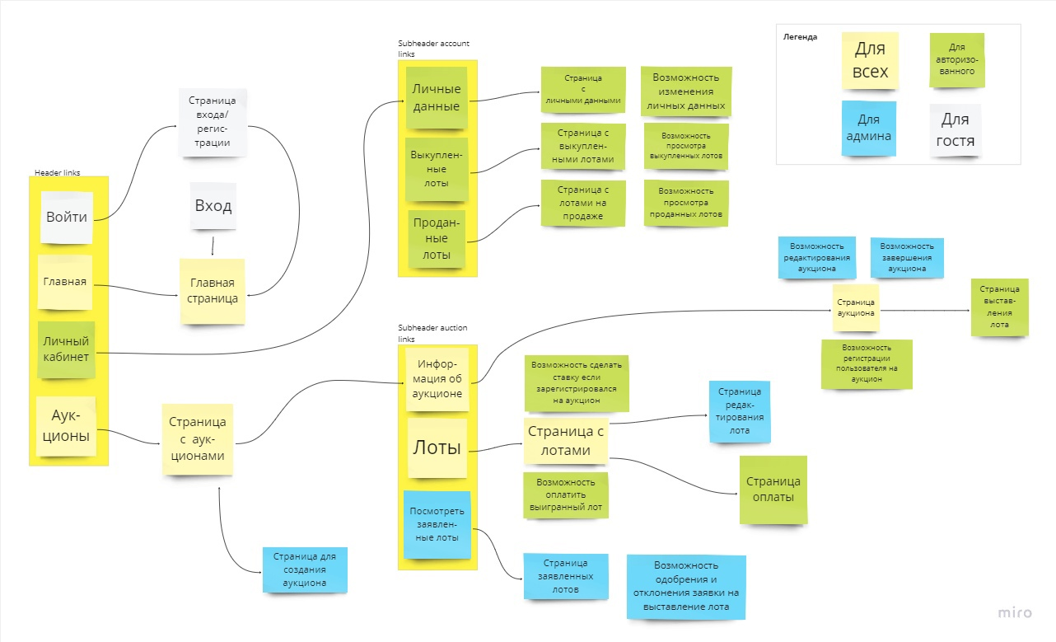

1. Функциональная схема
   * + 1. Диаграммы последовательностей

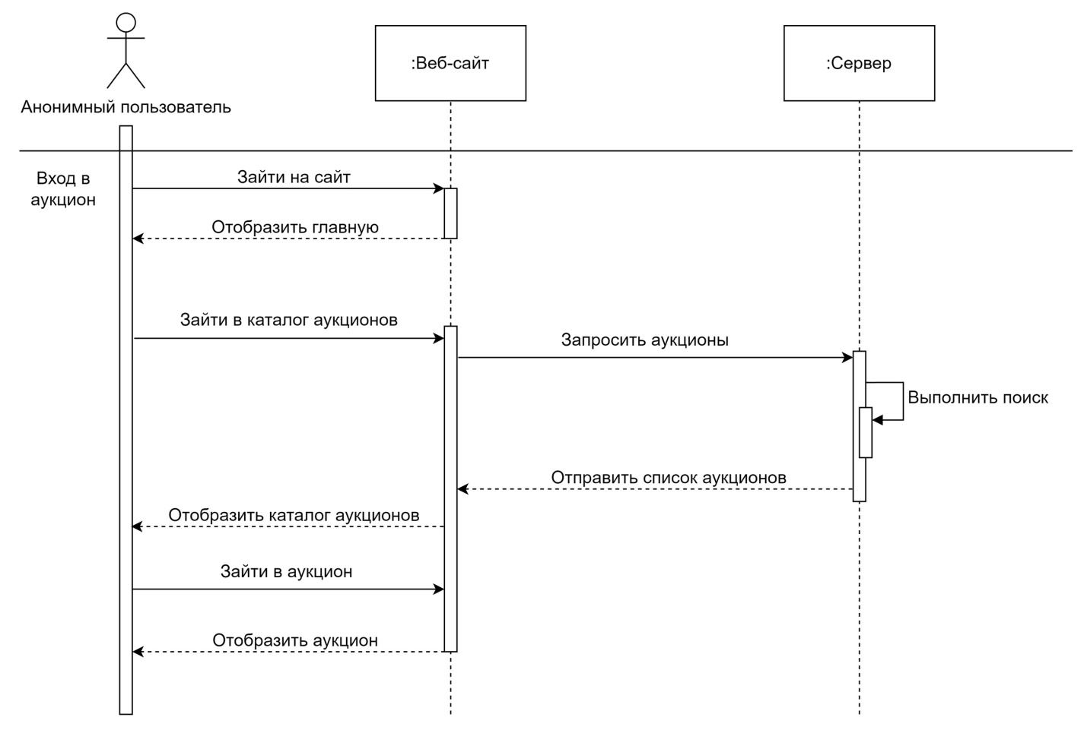

1. Вход в аукцион

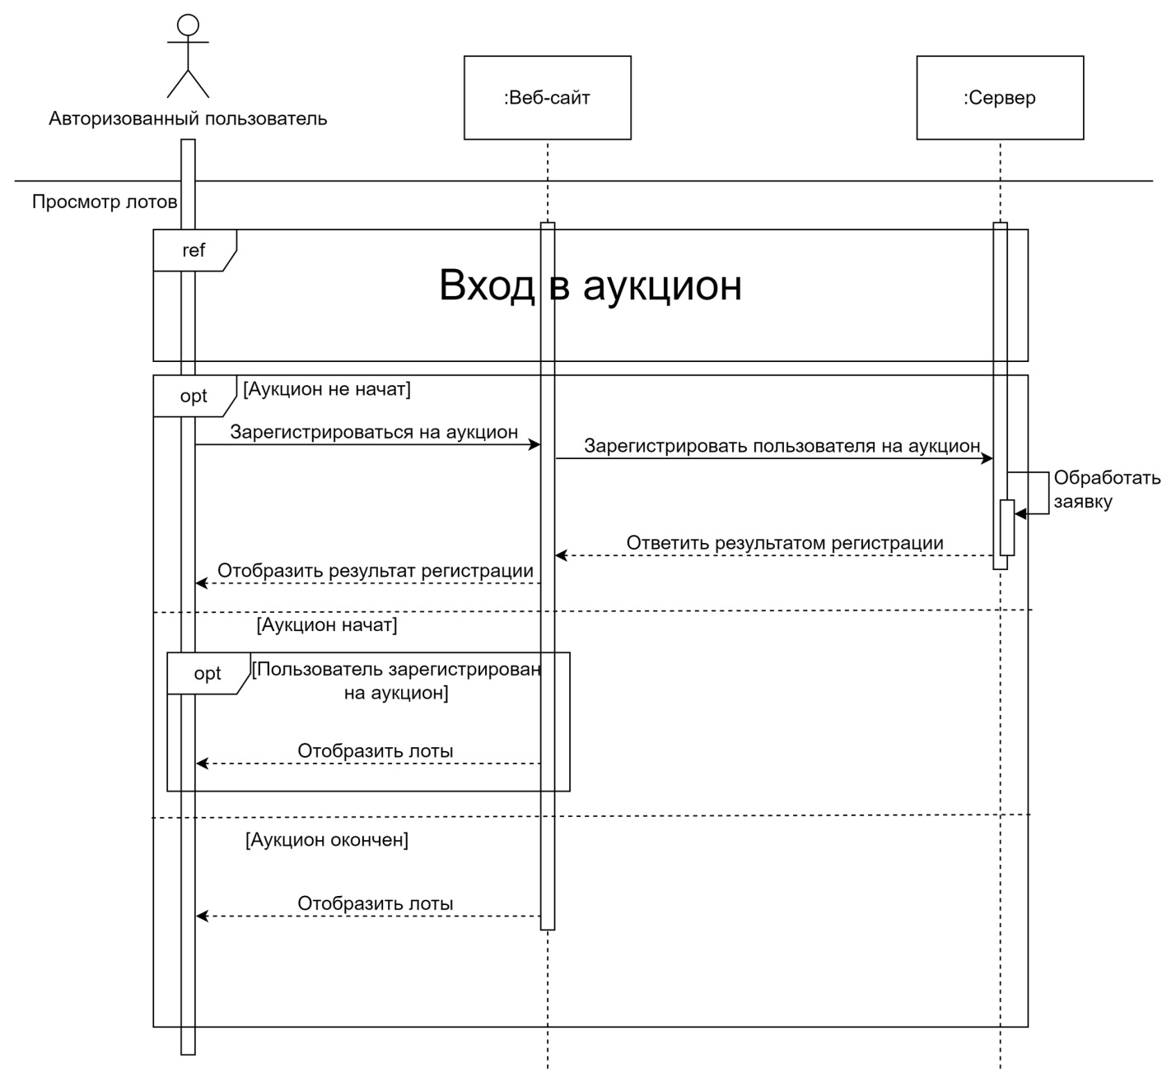

1. Просмотр лотов

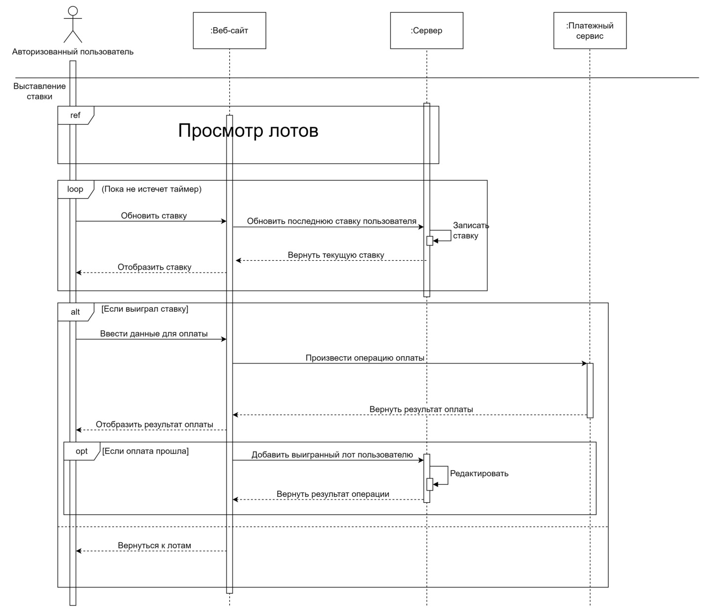

1. Выставление ставки

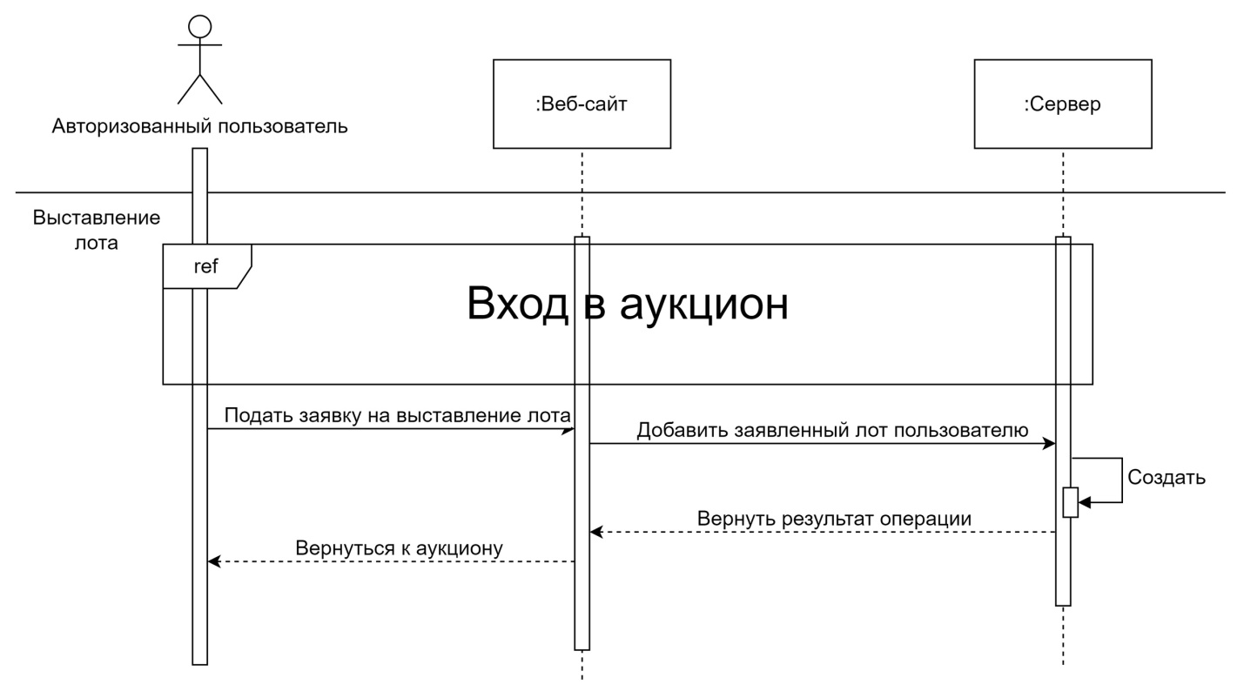

1. Выставление лота

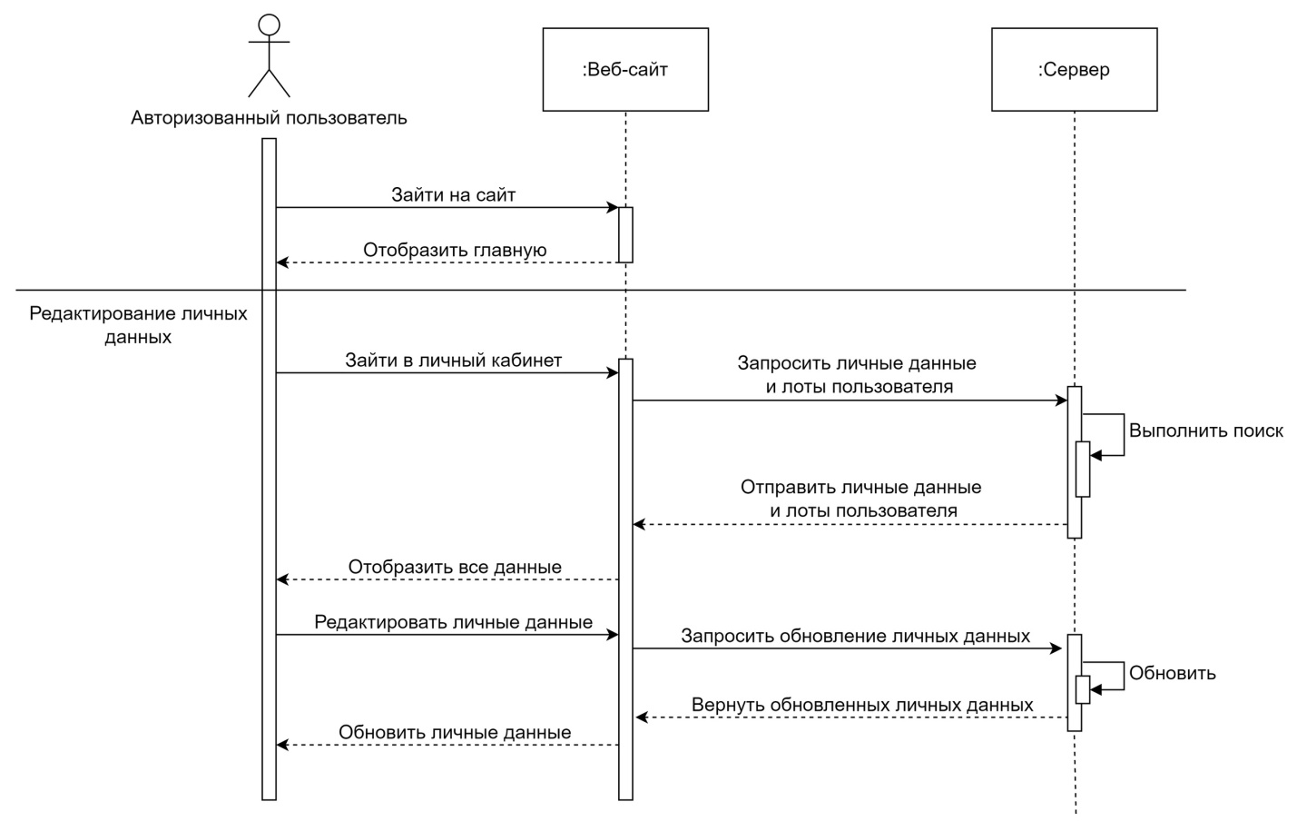

1. Редактирование личных данных

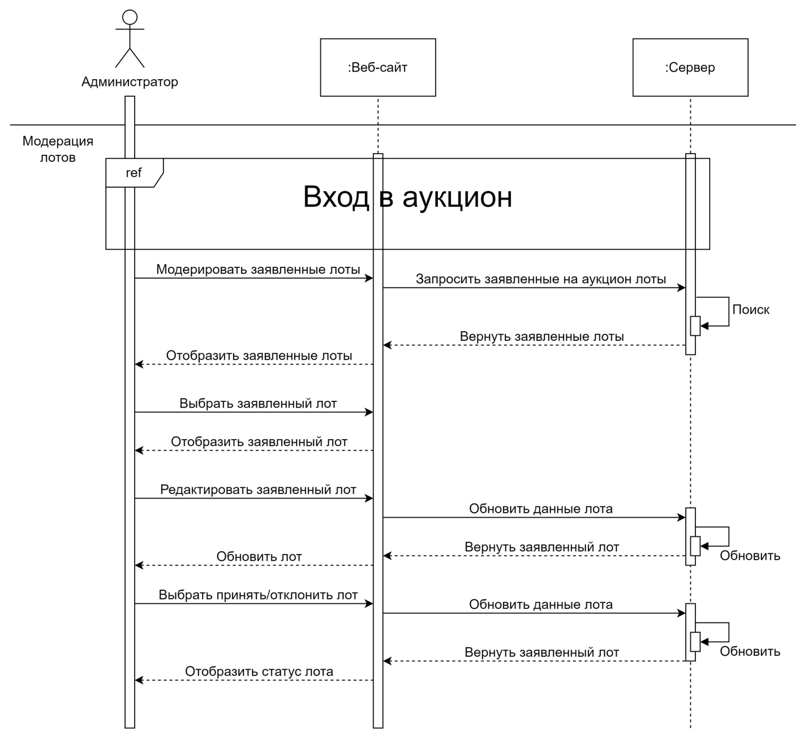

1. Модерация лотов

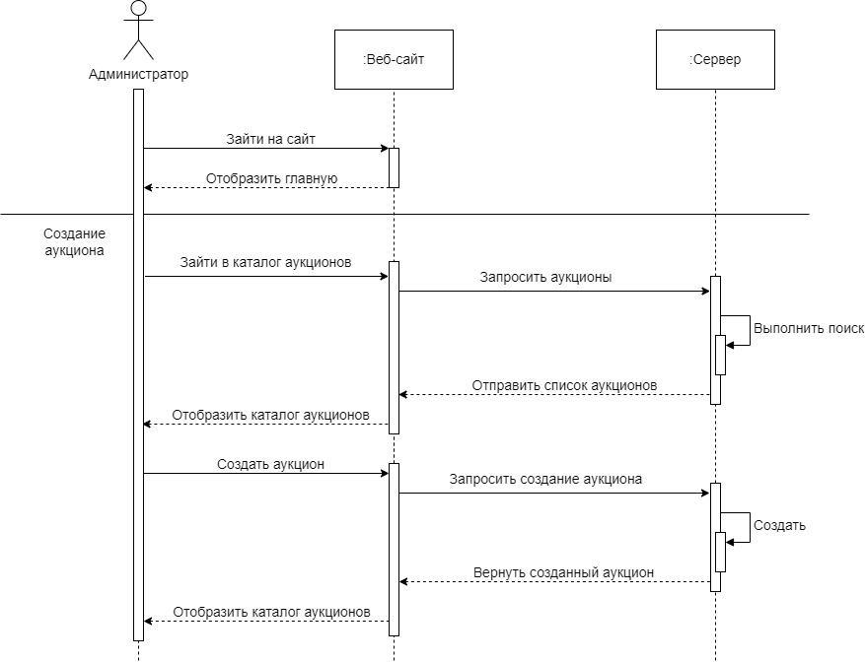

1. Создание аукциона

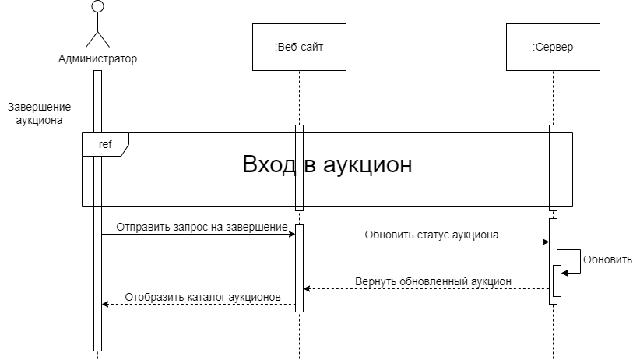

1. Завершение аукциона
   * + 1. Диаграмма активности

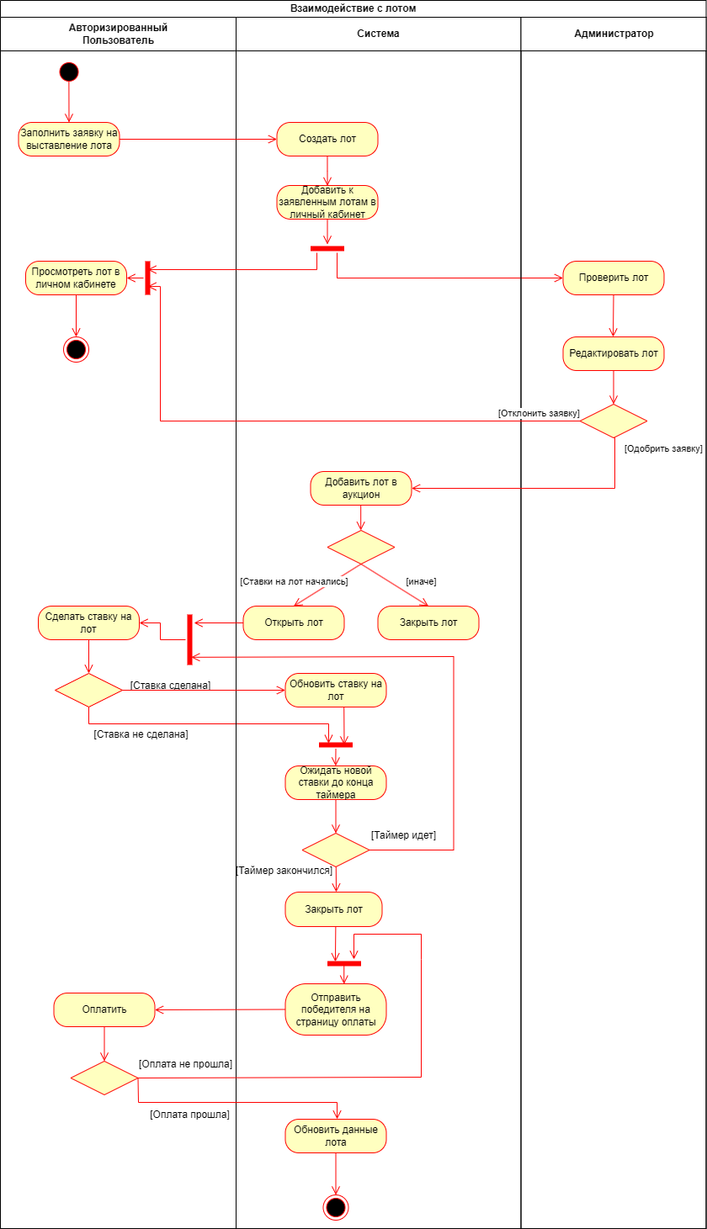

1. Диаграмма активности